西山卫健信息

第12期

昆明市西山区卫生健康局办公室 2020年1月26日

昆明市防控工作第二督导组到西山区督导

新型冠状病毒肺炎防控工作

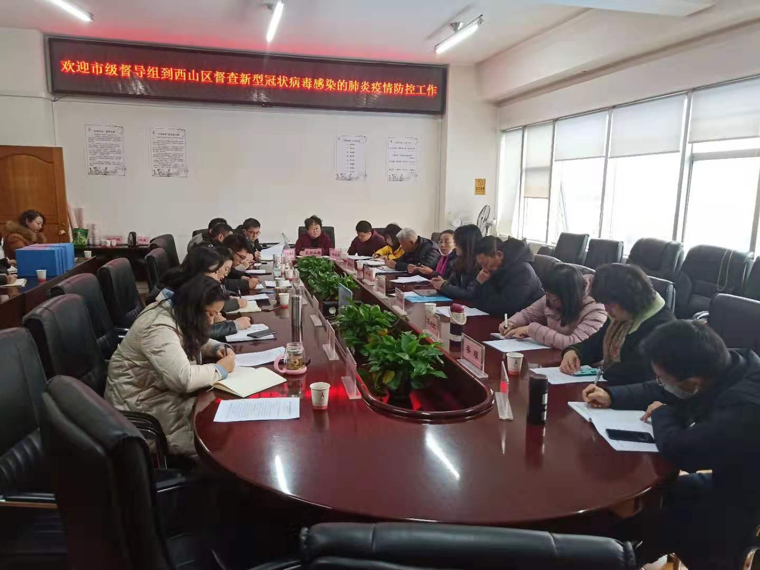新年伊始，西山区卫生健康系统全体工作人员在区委、区政府的坚强领导下认真落实党中央、国务院和省、市有关新型冠状病毒肺炎防控工作部署，加强源头防控、建立监测报告及病例救治、快速响应，立即开展相关防控业务培训及应急物资储备工作，全力以赴应对新型冠状病毒肺炎疫情。

1月26日上午，昆明市防控领导指挥部办公室第二督导组一行8人在市卫健委副主任王庆华同志带领下，到西山区卫生健康局督导检查我区防控工作。

区政府办副主任杜卫霄同志向督导组汇报我区新型冠状病毒肺炎防控工作情况。主要汇报了西山区疫情基本情况、疫情防控工作措施、近期工作成效、存在问题困难以及下步工作打算等内容。

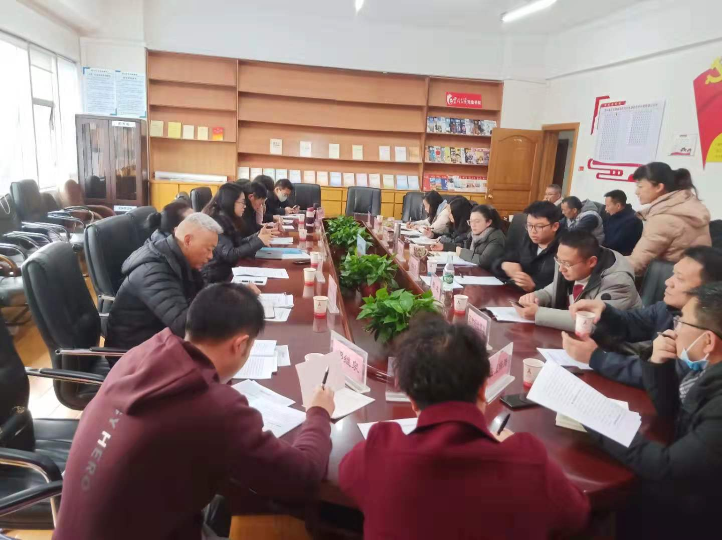督导组王庆华同志听取汇报后，对我区的疫情防控工作给予充分的肯定，并就下一步工作提出四点要求：**一是科学预判，**强化联防联控。对即将到来的返昆人员高峰做出预判，加大对客运站、高速公路出口等客流量较大的地方的体温监测，做好源头防控；**二是**加强对在武汉外出求学、务工返昆人员情况排查和追踪力度，做好居家留观人员的指导及随访工作；**三是**做好应急物资储备，保障一线医务人员防护需求；**四是**做好定点医疗机构预检分诊筛查登记，加强留观病例救治，确保各项防控措施落到实处。

编（校）稿：袁志卫 审稿：张黎霞